Ein neues Buch – barrierefreie Fassung
Diese Fassung wurde automatisch aus dem Original-PDF erstellt, damit der Inhalt mit Screenreadern lesbar, vergrößerbar und anpassbar ist. Layout, Farben und Gestaltung weichen vom Original ab; Bilder tragen nur einen Platzhalter-Alternativtext. Bei Bedarf beide Fassungen nebeneinander nutzen.

Seite 1
DATENSCHUTZ
Eure Aufgaben
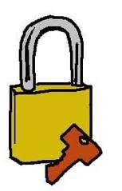
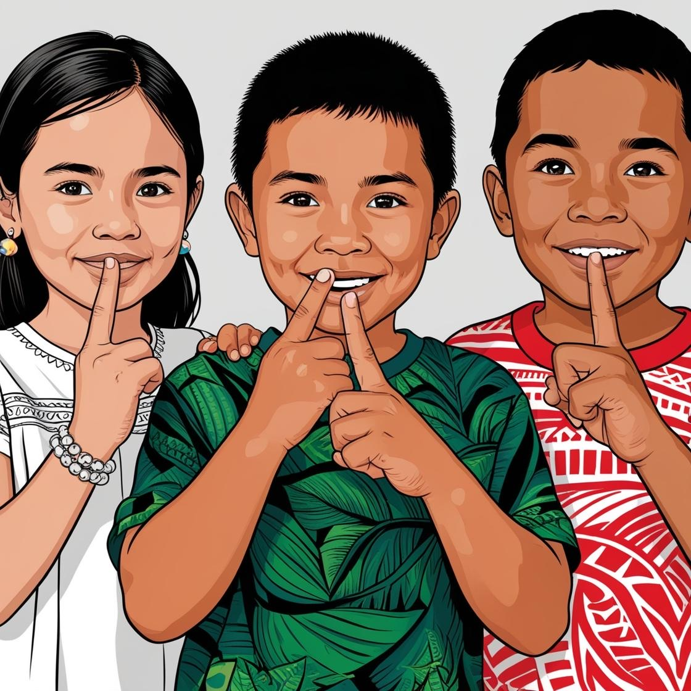

Seite 2
Was sind persönliche Daten?
Persönliche Daten sind Informationen über dich. Sie gehören nur dir.
Dazu gehören:
- dein Name
- dein Geburtstag
- deine Adresse
- deine Telefonnummer
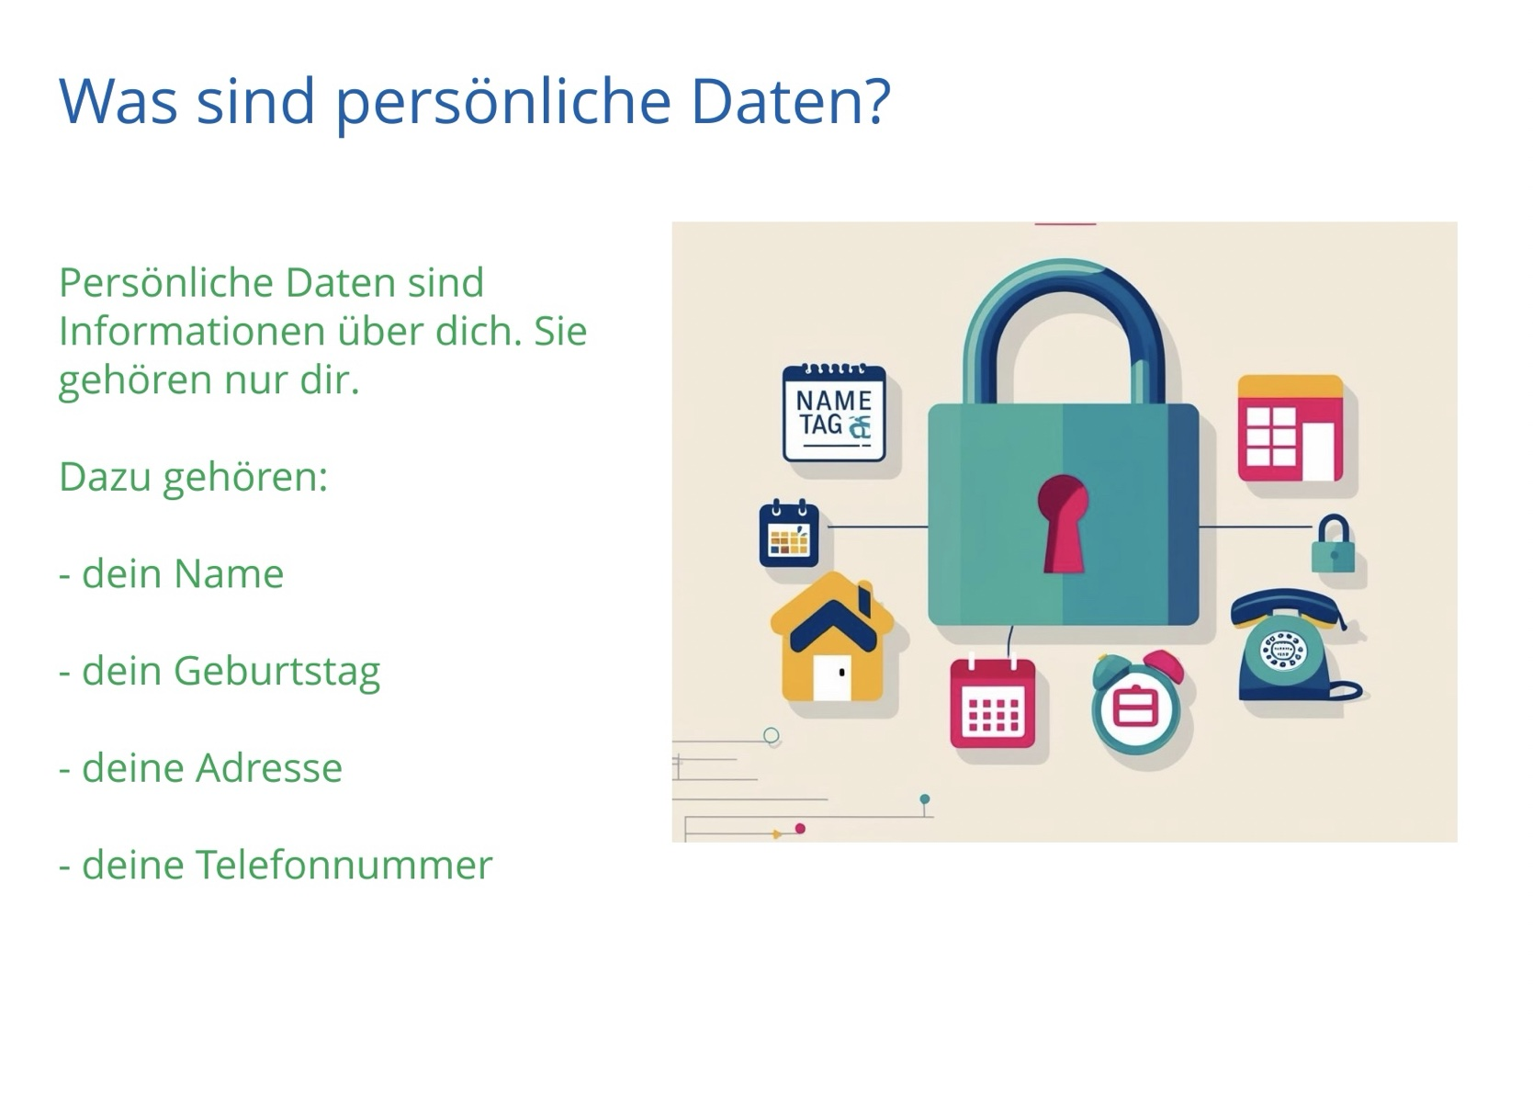

Seite 3
Aufgabe 1.
Persönliche Daten erkennen
Male auf dem Arbeitsbogen alle Dinge in Grün an, die persönliche Daten beinhalten
Wenn du noch einmal wiederholen möchtest was Persönliche Daten sind, schaue auf die Vorherige Seite!
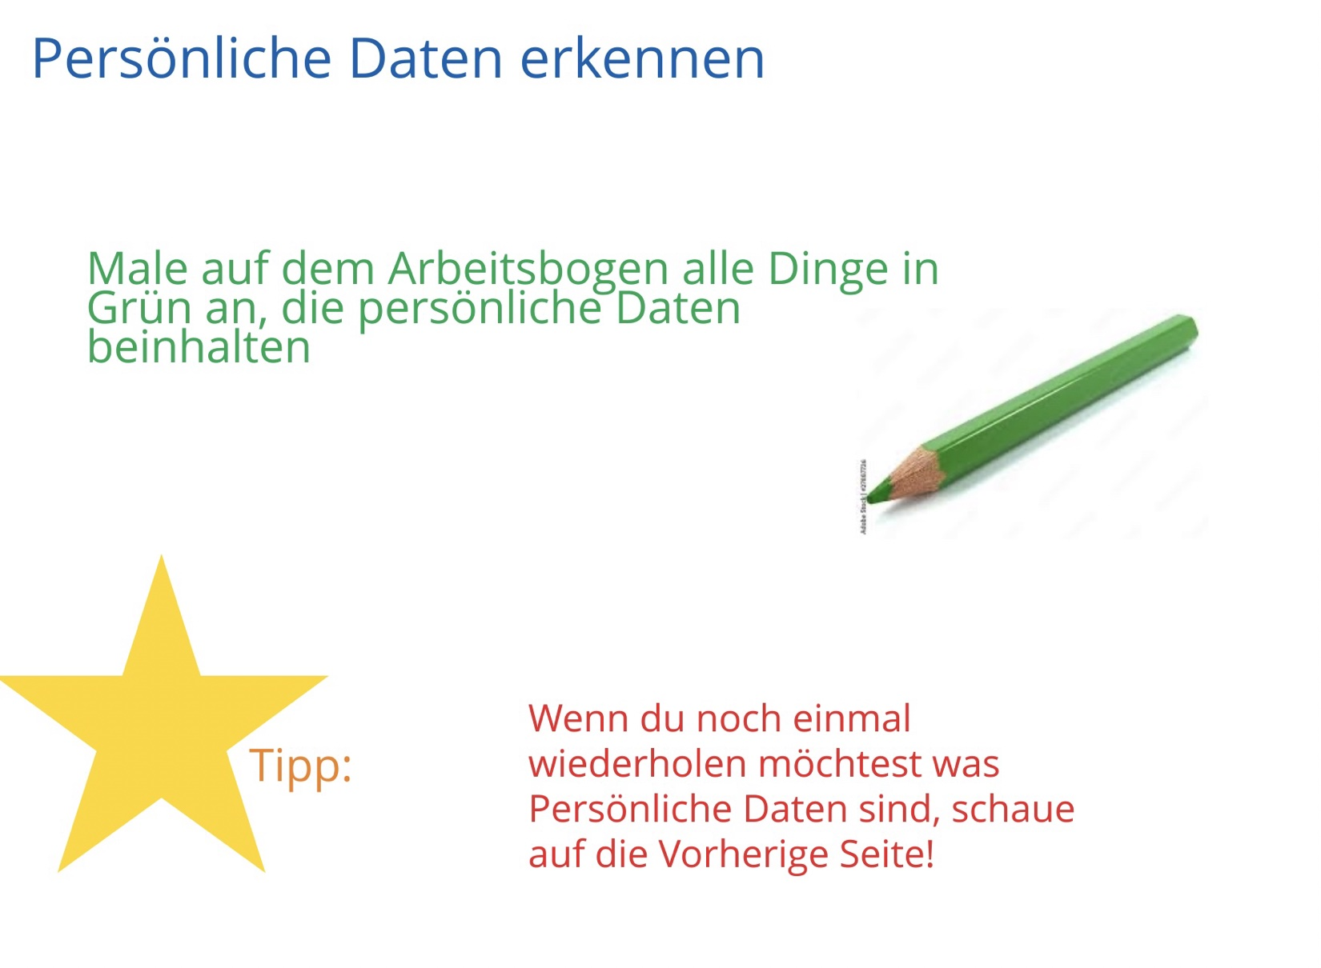

Seite 4
Aufgabe 2.

Kurze

Bildergeschichte
Schaue dir mit deiner Gruppe im Book Creator die Aufgabe 2. an
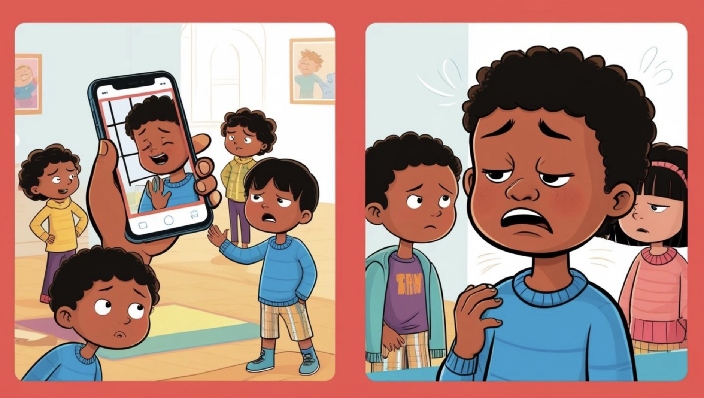

Seite 5
Aufgabe 3.
Daten-Schutz-Dedektive
Du sollst entscheiden. Ist die Aussage eine gute Idee oder eine schlechte Idee.
Entscheidet als Gruppe!
Gute Idee Schlechte Idee
x| ©
Ankreuzen:
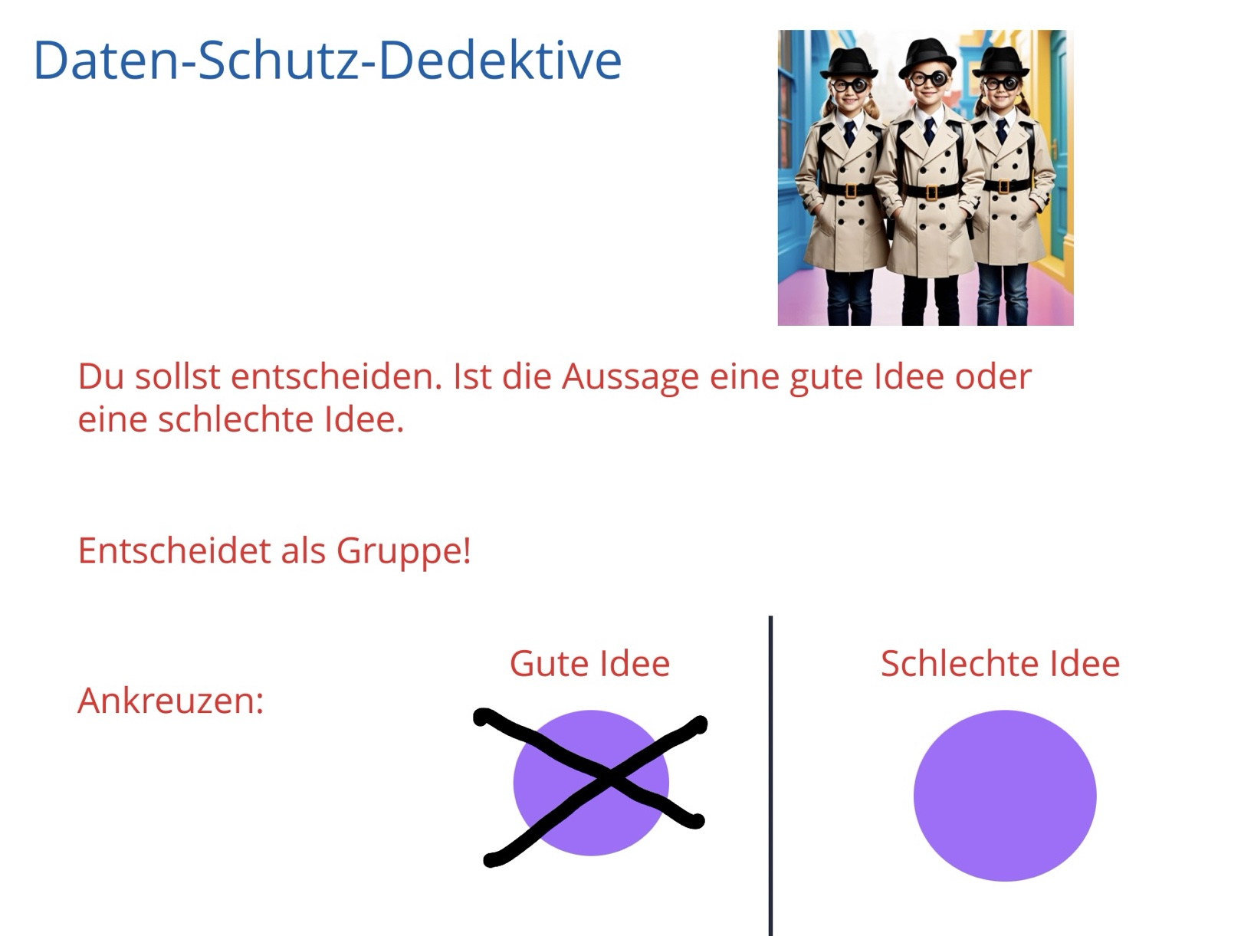

Seite 6
Aufgabe 4
Ihr habt noch Zeit? X
Dann dürft ihr jetzt:
1. Die Schatztruhe auf dem Arbeitsbogen ausmalen
2. In die Schatztruhe eure persönliche Daten malen oder schreiben
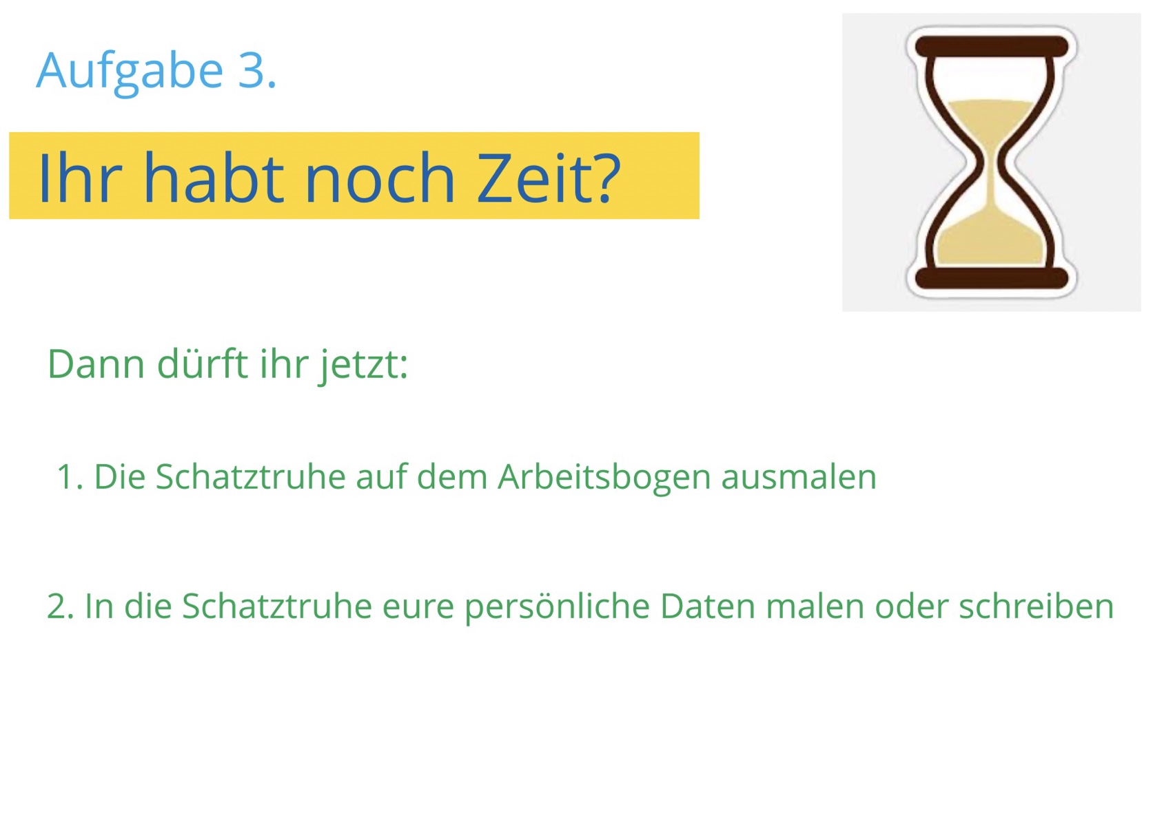




Seite 7
olt euch nun bei der Betreuerin eure Belohnung ab!
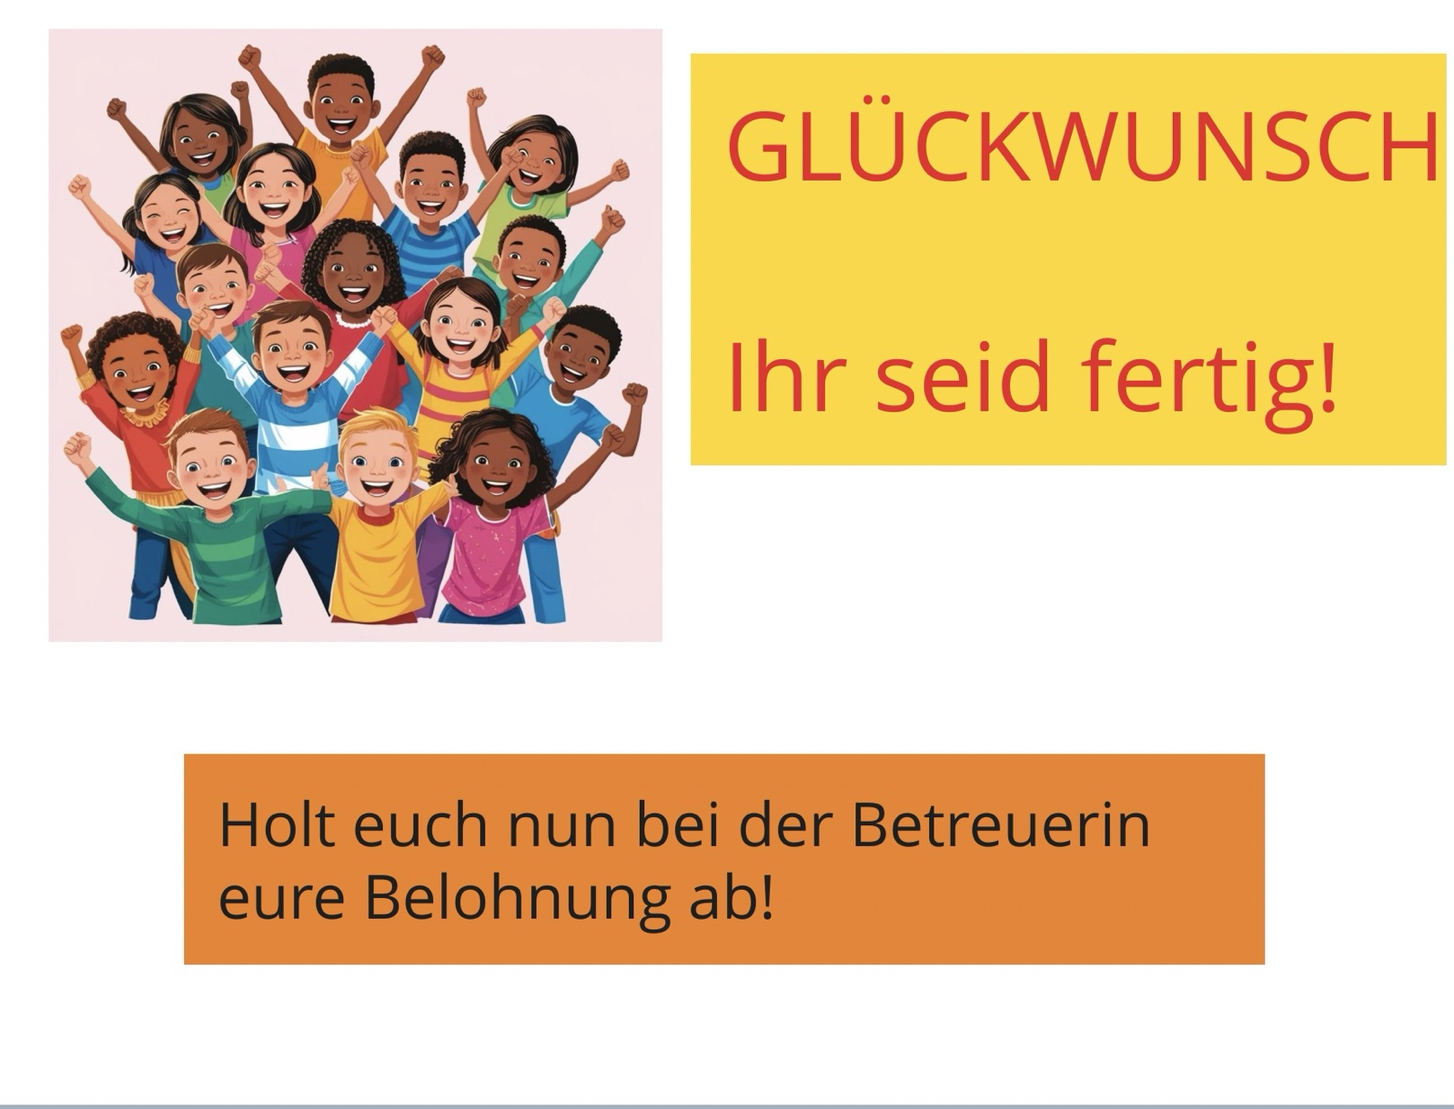
Hinweis: Teile des Textes wurden per automatischer Texterkennung aus Bildern übernommen und können Fehler enthalten.
Quelle: datenschutz-Aufgaben.pdf · praxis.leaschulz.com · Lizenz siehe Materialseite.

